Secretaria da Agricultura, Pecuária e Irrigação

Departamento de Defesa Agropecuária
Divisão de Controle e Informações Sanitárias
Seção de Epidemiologia e Estatística

Informativo Semanal de Vigilância - Notificações 2018
Semana Epidemiológica 23.
Supervisões Regionais que não informaram: Ijuí.
Line | Município | Código IBGE | N° do FORM IN | Principal espécie afetada | Diagnóstico presuntivo | Data da investigação | Diagnóstico conclusivo | Solicitada Retificação? | 17. Nome do Veterinário
1 | Forquetinha | 4308433 | 0011 | Galinhas | Inanição | 01/06/2018 | Inanição | Sim | FELIPE LOPES CAMPOS
2 | Ibirubá | 4310009 | 0014 | Bovinos | Tuberculose | 24/05/2018 | Tuberculose | Não | KETTY CRISTINA MAZZUTTI
3 | Nova Alvorada | 4312757 | 0041 | Galinhas | Onfalite | 01/06/2018 | Onfalite | Não | MAURÍCIO FLORES DA SILVA
4 | Nova Boa Vista | 4312955 | 0016 | Suínos | Peritonite | 30/05/2018 | Peritonite | Não | MAURO HENRIQUE ANTONINI MELLO
5 | Eldorado do Sul | 4306767 | 0024 | Equinos | Anemia Infecciosa Equina | 10/05/2018 | Pendente - ag. confirmatório | Não | FRANCISCO PAULO NUNES LOPES
6 | Canudos do Vale | 4304614 | 0019 | Galinhas | Estresse Térmico (calor) | 30/05/2018 | Estresse Térmico (calor) | Sim | MARIANE DAL BERTO GOMES
7 | Unistalda | 4322376 | 0002 | Abelhas | Intoxicação por agente químico | 23/05/2018 | Pendente - ag. laboratório | Sim | MARCO ANTÔNIO DE CASTRO MORALES
8 | Vista Alegre | 4313507 | 0009 | Bovinos | Tuberculose | 14/03/2018 | Tuberculose | Sim | JAILO FERNANDO BOESING

Ocorrências Atendidas pelo SVO- RS.
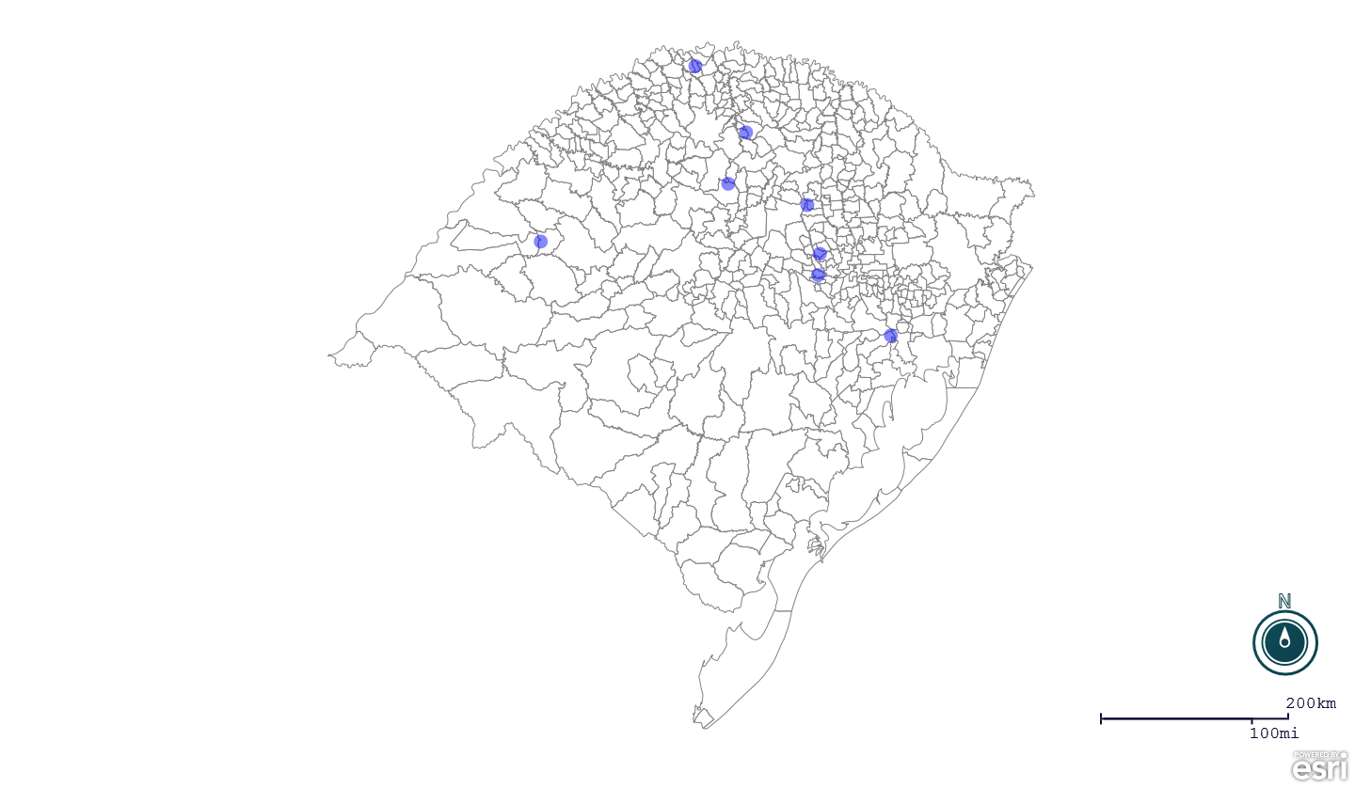
Seção de Epidemiologia e Estatística-SEE.

Seção de Epidemiologia e Estatística-SEE. Seção de Epidemiologia e Estatística-SEE contatos: epidemiologia@agricultura.rs.gov.br; fone: (51) 3288-6398 ou (51) 3288-6385.

